**REPORTS**

Q 1. Object navigator

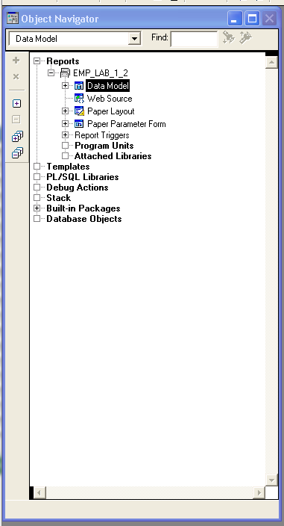

P.T.O

Q 1. DATA MODEL

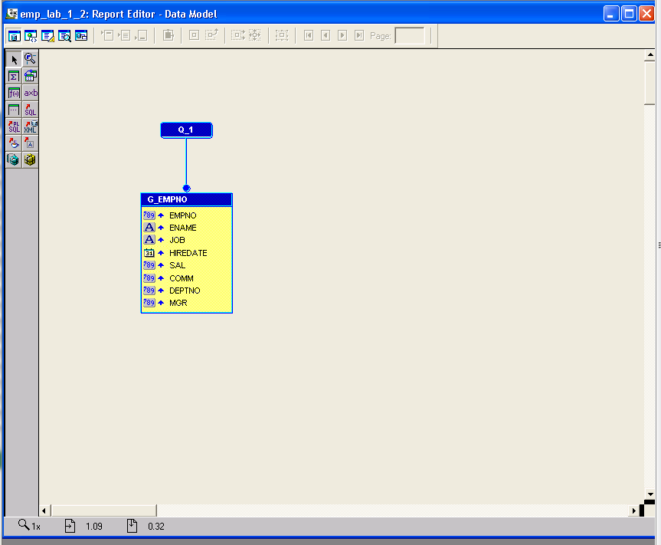

Q 1. OUTPUT

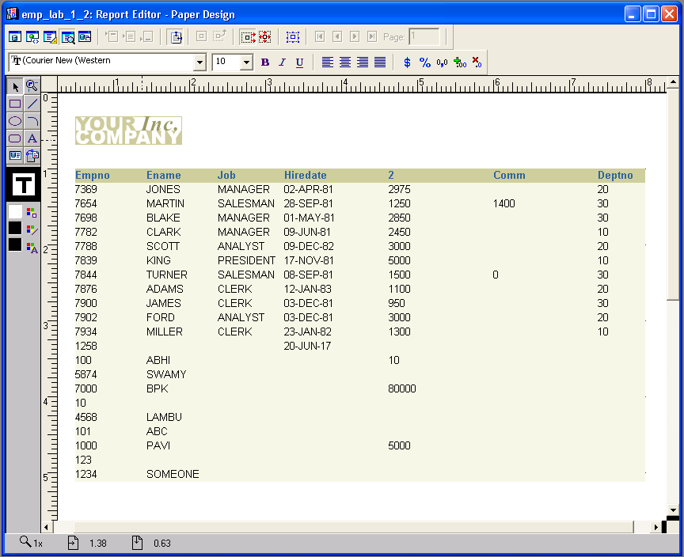

P.T.O

Q 1_3. OBJECT

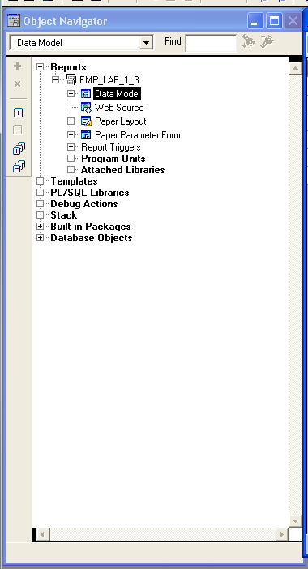

P.T.O

Q 1_3. DATA MODEL

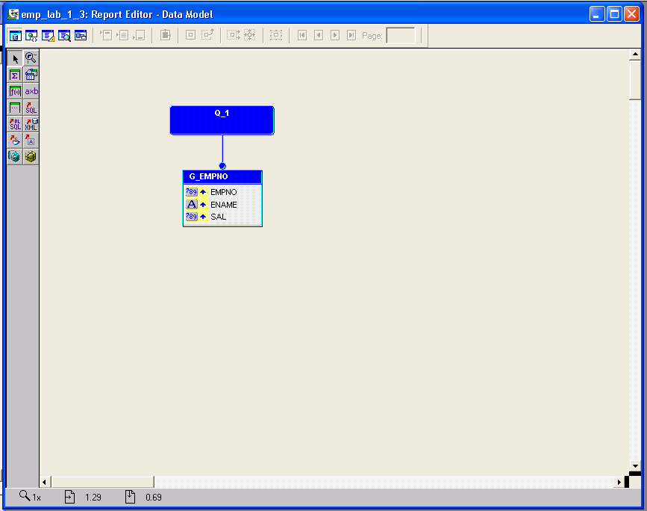

Q 1_3. OUTPUT

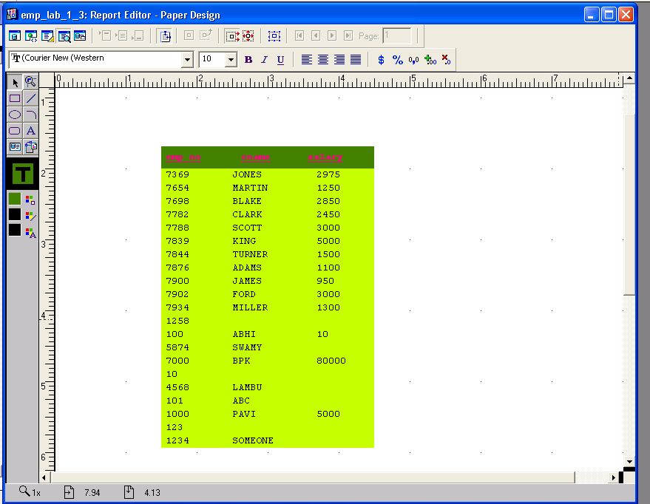

P.T.O

Q 2_2. OBJECT

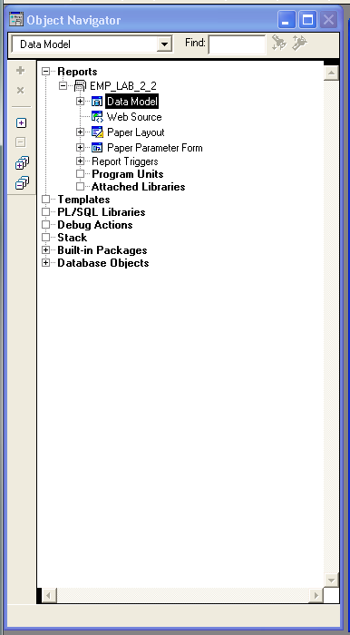

P.T.O

Q 2_2. DATA MODEL

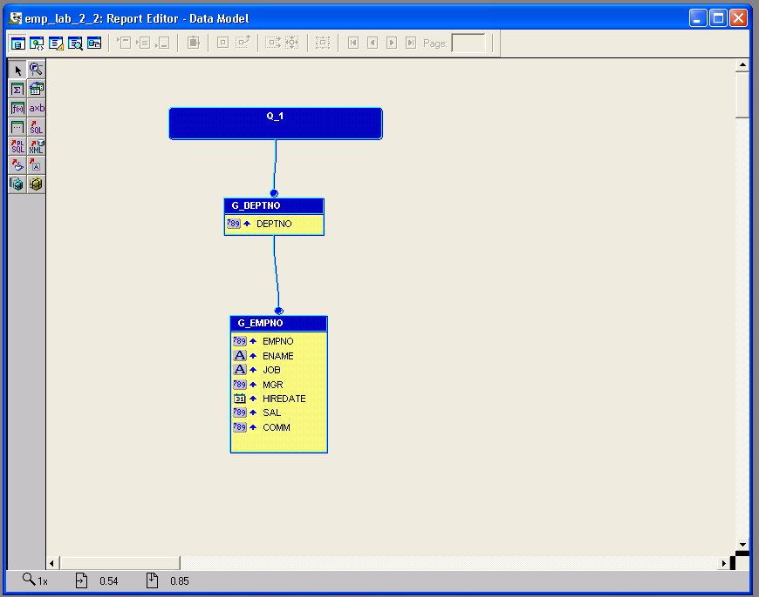

Q 2_2. PAPER LAYOUT

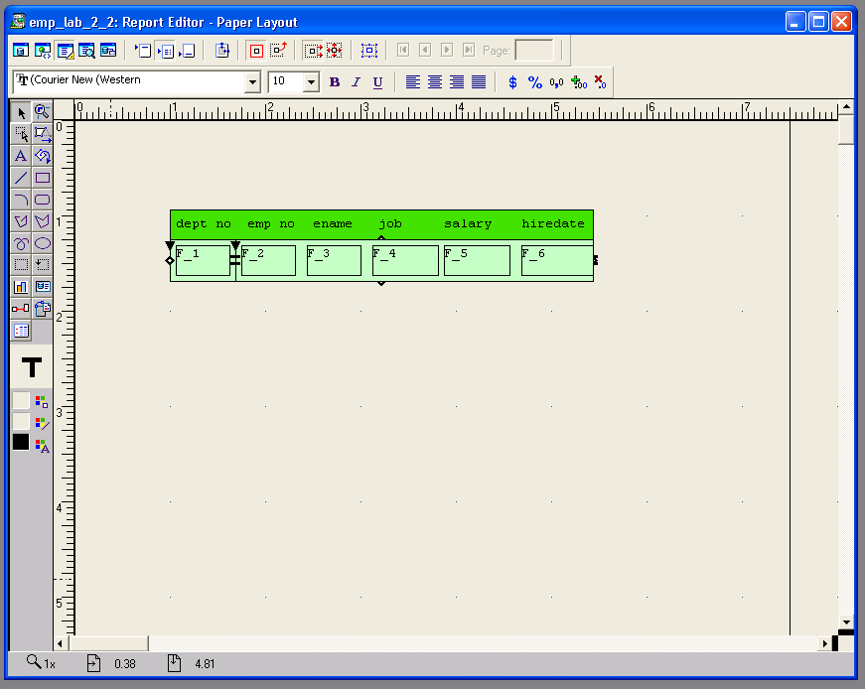

P.T.O

Q 2_2. OUTPUT

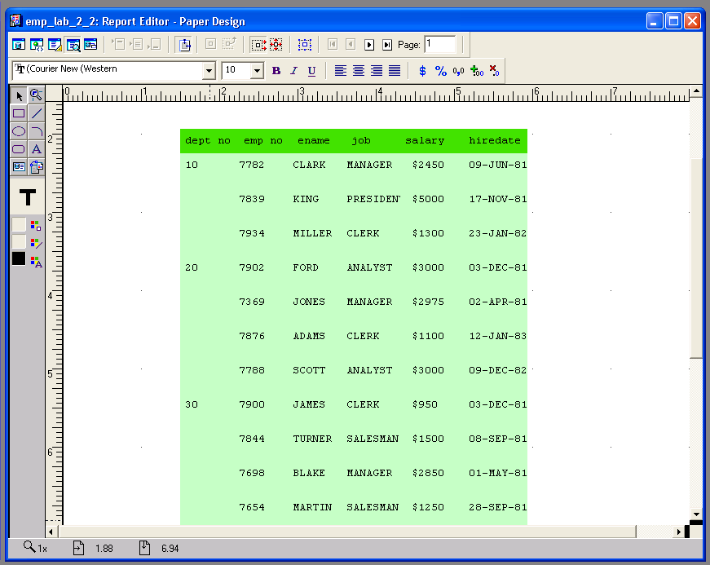

P.T.O

Q 3_2. OBJECT NAVIGATOR

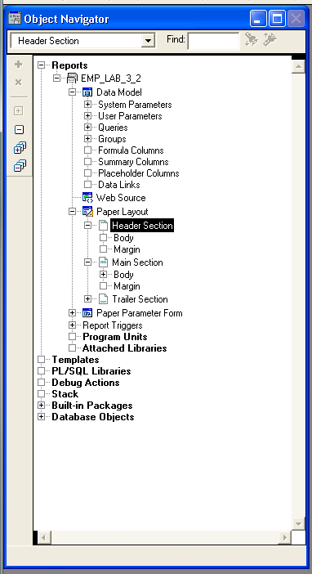

P.T.O

Q 3_2. DATA MODEL

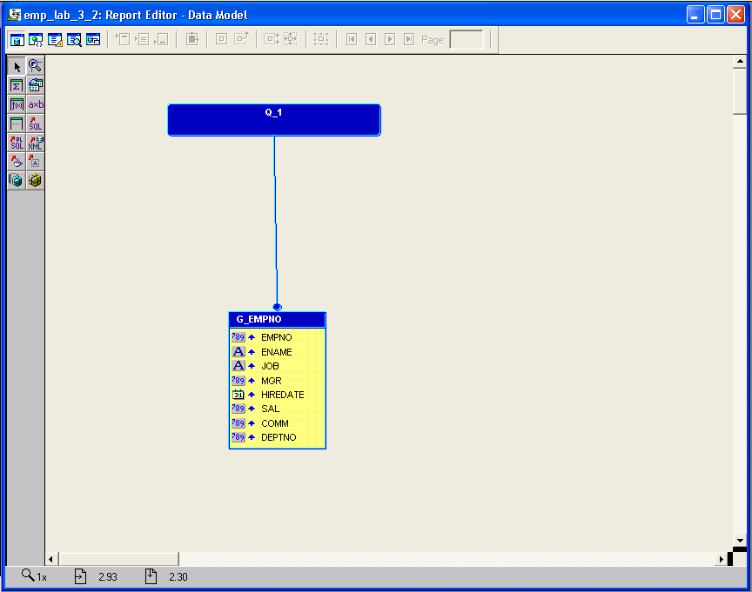

Q 3_2. PAPER LAYOUT

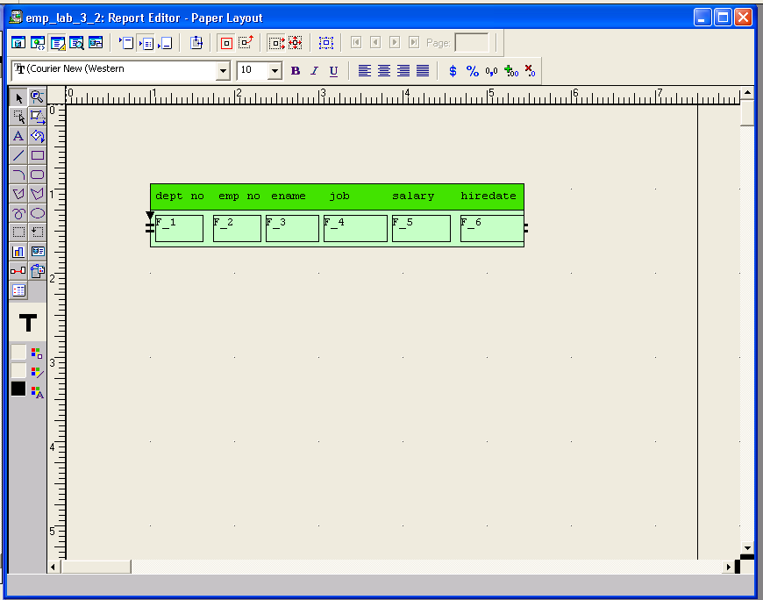

P.T.O

Q 3_2. PARAMETER FORM

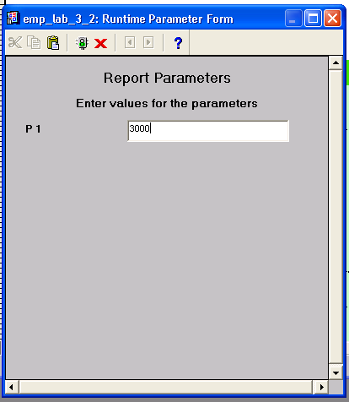

Q 3_2. OUTPUT

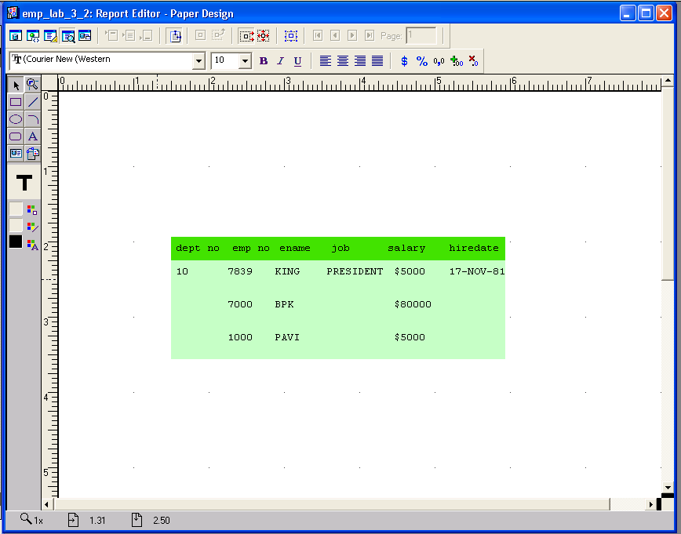

P.T.O

Q 3_3. OBJECT NAVIGATOR

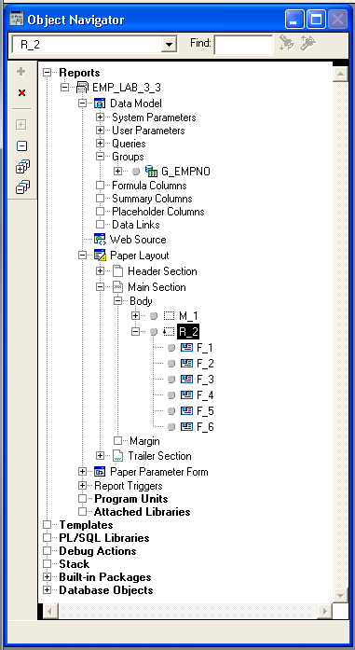

P.T.O

Q 3_3. DATA MODEL

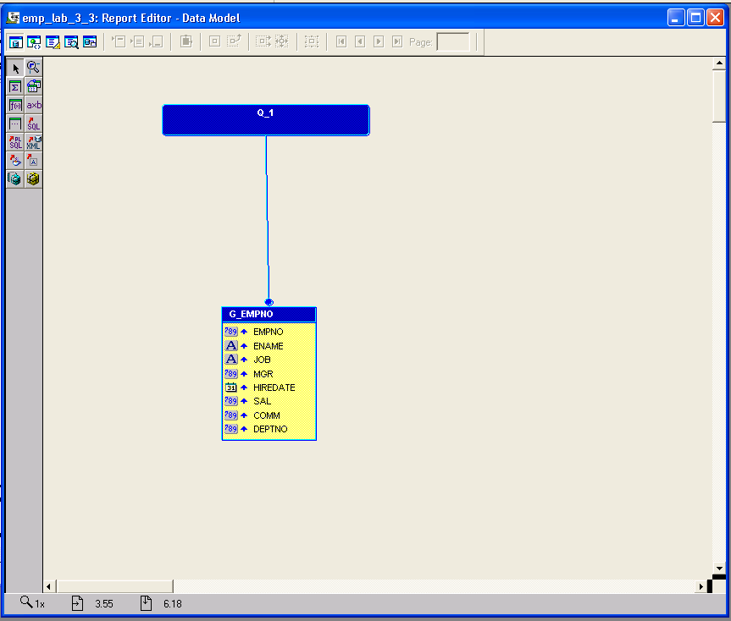

Q 3_3. PAPER LAYOUT

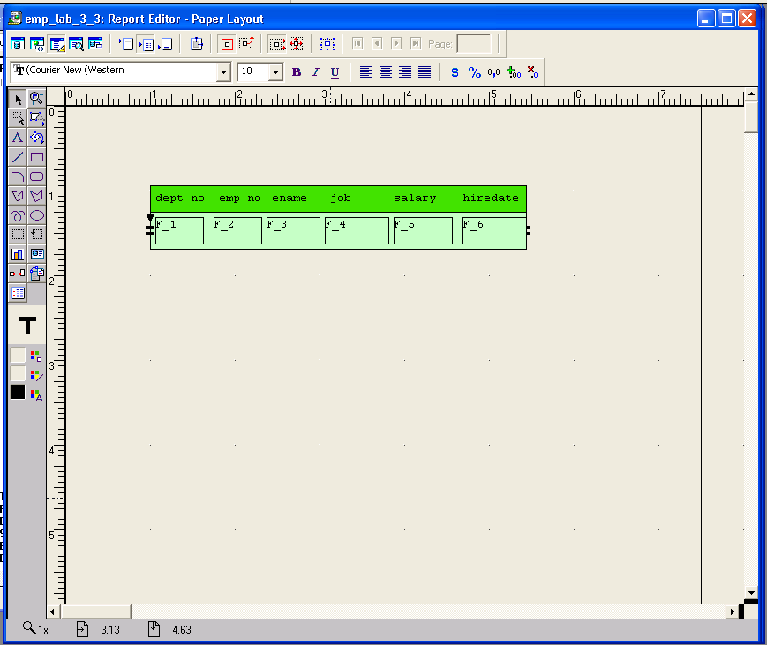

P.T.O

Q 3_3. PARAMETER FORM

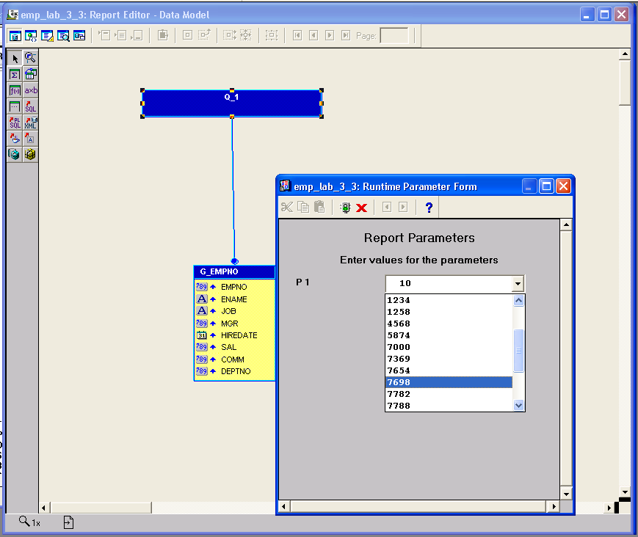

Q 3_3. OUTPUT

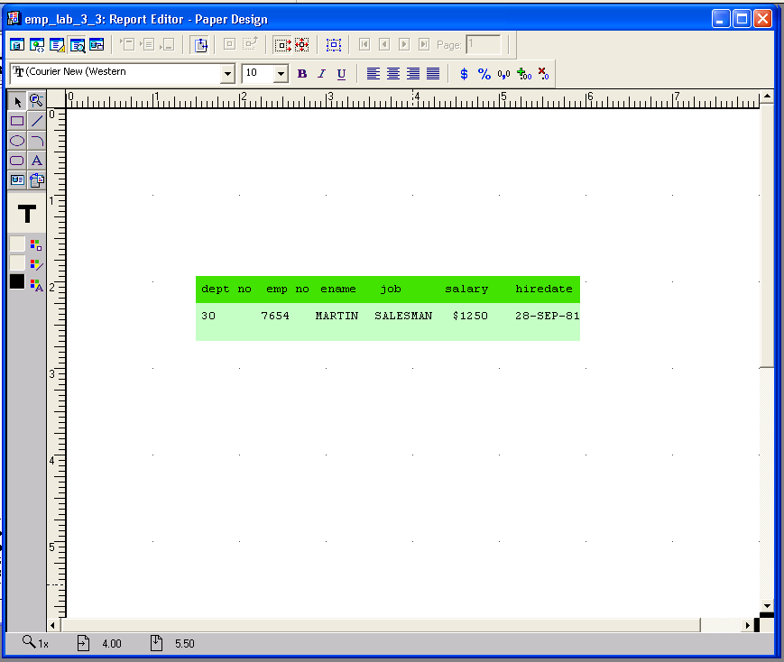

P.T.O

Q 4_2. OBJECT NAVIGATOR

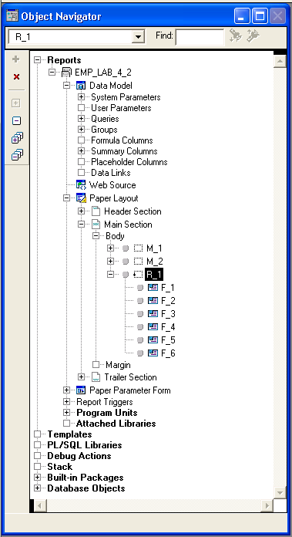

P.T.O

Q 4_2. DATA MODEL

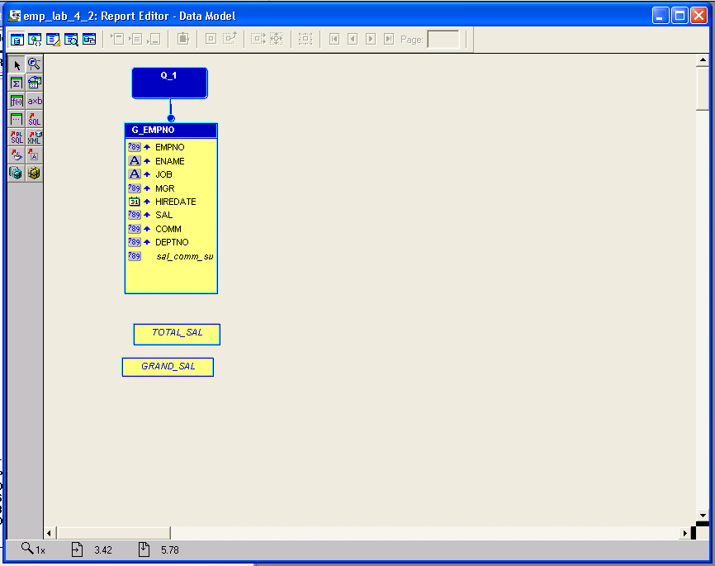

Q 4_2. PAPER LAYOUT

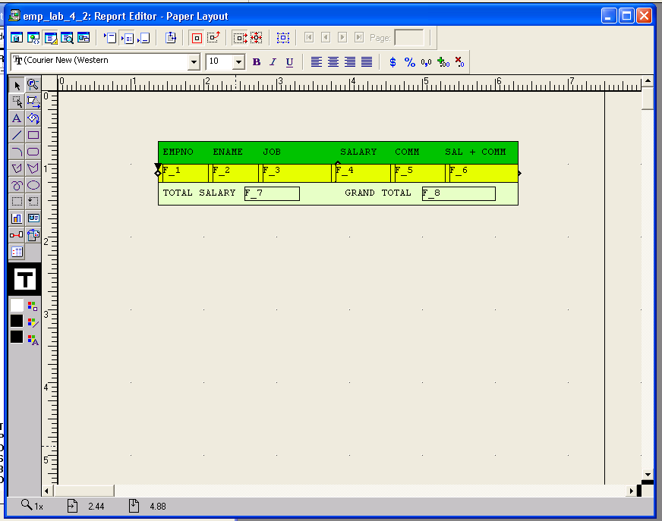

P.T.O

Q 4_2. OUTPUT

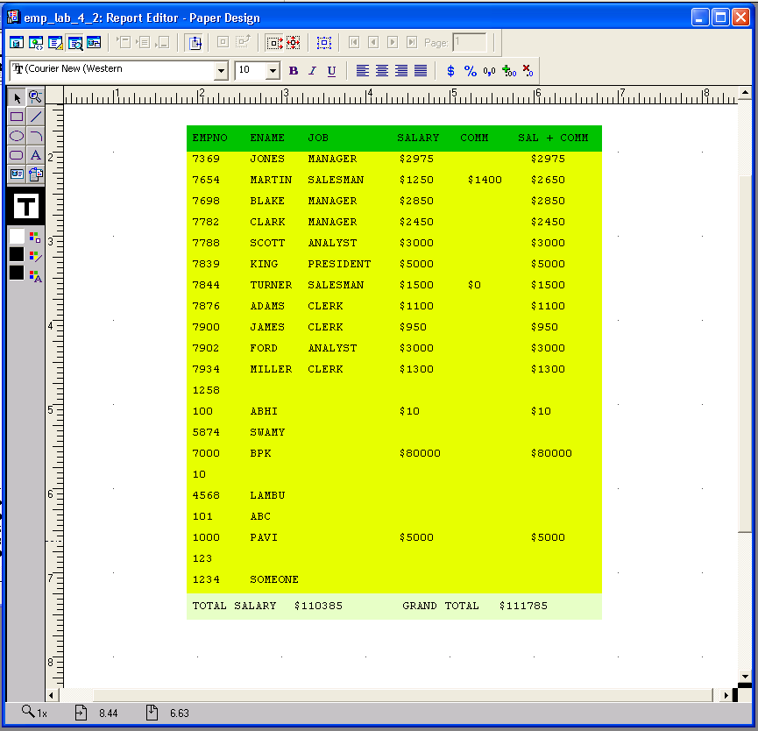

P.T.O

Q 5_3. OBJECT NAVIGATOR

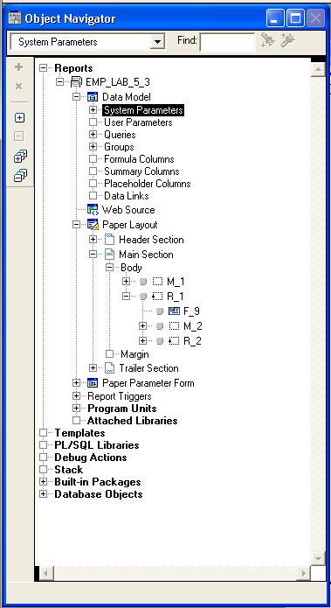

P.T.O

Q 5_3. DATA MODEL

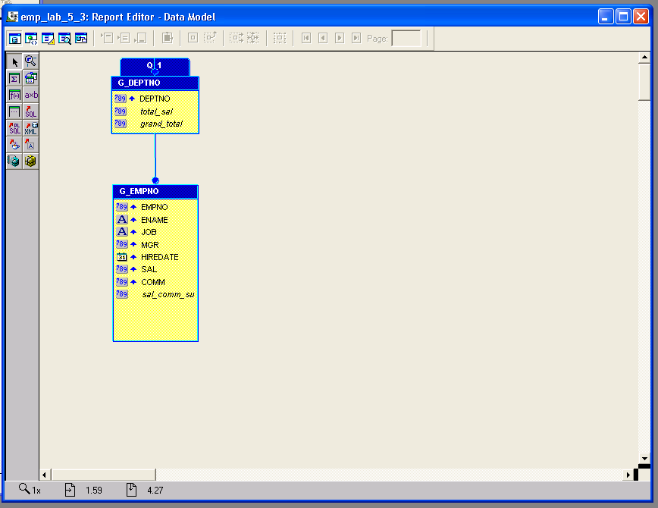

Q 5_3. PAPER LAYOUT

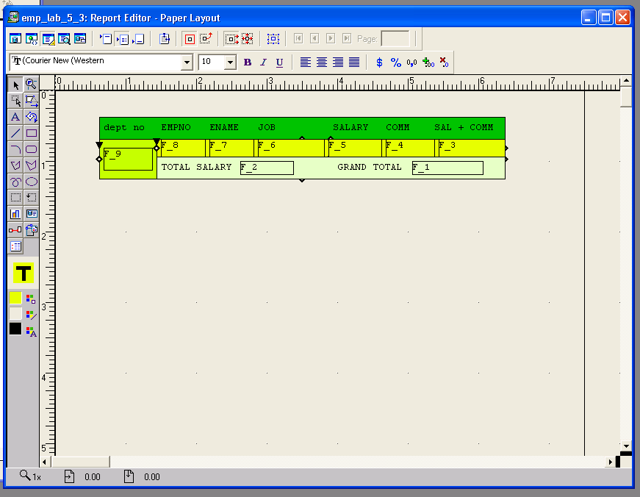

P.T.O

Q 5_3. BEFORE REPORT TRIGGER



Q 5_3. AFTER REPORT TRIGGER

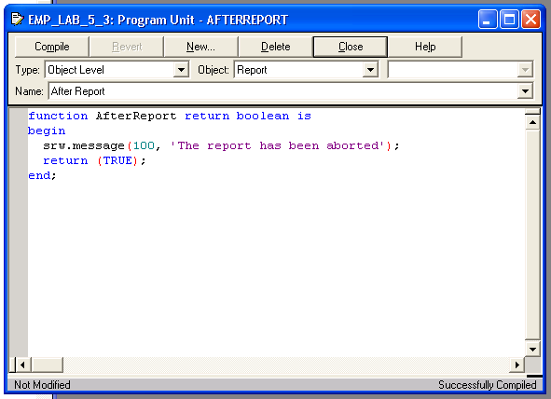

P.T.O

Q 5_3. DAILOG BOX BEFORE REPORT

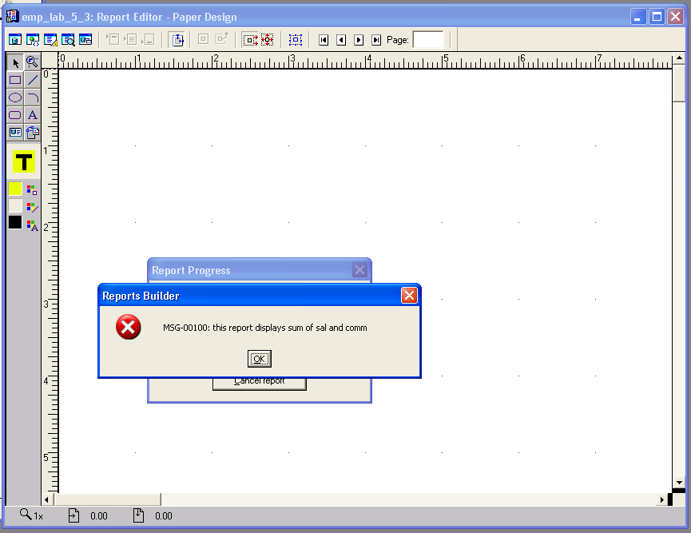

Q 5_3. DAILOG BOX AFTER ABORTING THE REPORT

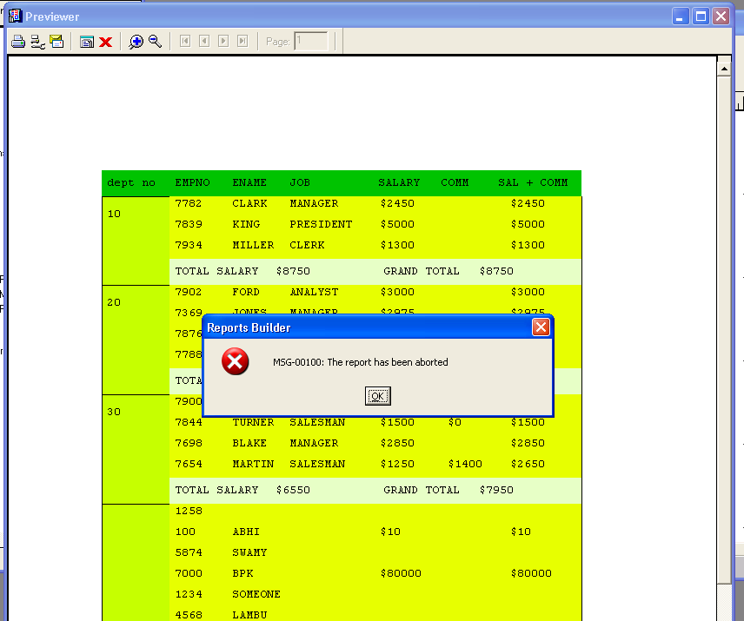

P.T.O

Q5_3. OUTPUT

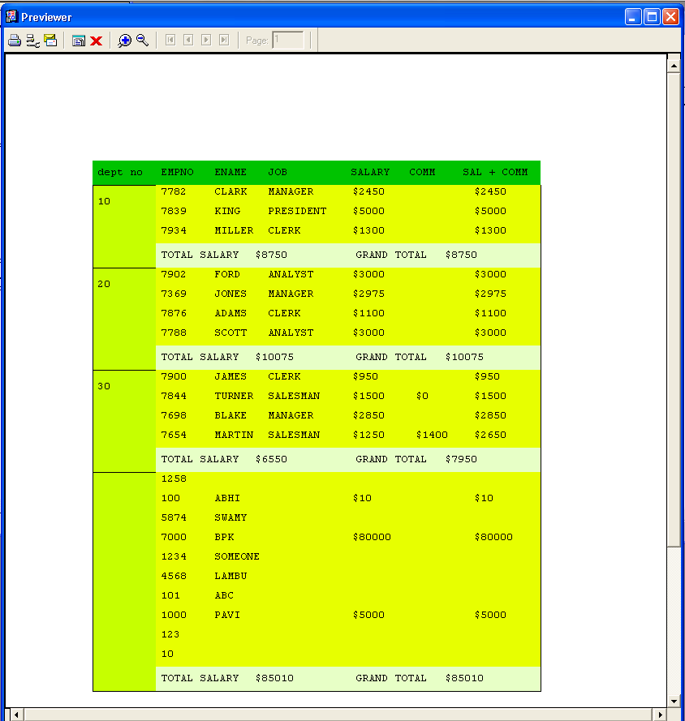

END OF DOCUMENT